课题：相互作用力与平衡力辨析及应用
时间：2024年3月13日（周三） 班级：805班 授课教师：陶斯华 课型：专题
教学目标
- 物理观念：
①知道平衡力和相互作用力的联系和区别
②知道整体隔离法的概念
- 科学思维：
①学会对物体进行受力分析，同时运用平衡力和相互作用力解题
②利用整体隔离法对多物体进行分析。
- 科学态度与责任
通过对物体的分析，知道物理知识在实际生活中的应用
教学重难点
- 物体受力分析
- 相互作用力与平衡力的区别及应用
教学过程
引入新课：
《安外作业》P30（26题）物体间力的作用是相互的，实验表明，两个物体间的相互作用力总是大小相等，方向相反。如图所示，一个物体静止地放在水平桌面上。
(1)画出物体所受各力的示意图。
(2)试推证：物体对桌面的压力与物体受到的重力大小相等。
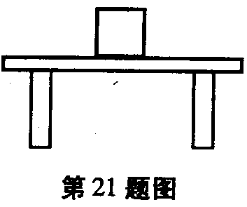

教师通过受力分析，提问的方式，让学生回答“相互作用力与平衡力”的区别与联系，教师总结进行新课教学
新课教学：
相互作用力与平衡力的联系：_______、_________、___________
相互作用力与平衡力的区别:
 | 相互作用力 | 平衡力
示 例
受力物体
力的变化
相互作用力和平衡力：大小相等、方向相反、作用在同一条直线上
不同点：
- 受力物体不同：平衡力作用在同一物体上，相互作用力作用在两个不同物体上
- 平衡力可以相互抵消，相互作用力同时产生、同时消失且是同种性质的力
夯实基础:
- 室内天花板上悬挂一只吊灯. 灯绳对灯的拉力和 是一对平衡力；灯对灯绳的拉力和______ 是一对相互作用力，灯对灯绳拉力的施力物体是 .
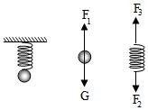
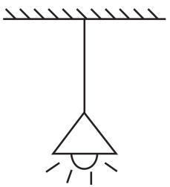

1题图 2题图

第1题让学生回答如何做 ；学生思考，先对灯进行受力分析
2、（2022年安徽省中考题）如图所示，一轻质弹簧(即重力不计)，上端挂在铁架台的水平横杆上，下端挂一重为G的小球并保持静止。图中分别画出了该状态下小球和弹簧的受力示意图。下列判断正确的是( )
A.G与F 3 是一对平衡力 B.G与F3 是一对相互作用力
C. F1 与F 2 是一对平衡力 D. F1 与F 2 是一对相互作用力
第2题已经有受力分析示意图，直接通过相互作用力与平衡力的区别解题：1、受力物体，2、相互作用力的同种性质性
3. 小贺用水平推力推动箱子使之匀速运动，下列说法正确的是（ ）
A. 小贺先对箱子有力的作用，箱子后对小贺有力的作用
B. 小贺对箱子的推力与地面对箱子的摩擦力是一对相互作用力
C. 箱子受到的重力与地面对箱子的支持力是一对平衡力
D. 不继续推箱子，箱子会停下来，说明力是维持物体运动的原因
4.一个物体受到两个力的作用，且这两个力的三要素完全相同，则下列说法中正确的是（ ）
A.这两个力一定是一对相互作用力
B.这两个力可能是一对平衡力
C.这两个力一定不是一对平衡力
D.以上说法都不正确
以上4题都是利用相互作用力和平衡力的联系与区别解题，概念性比较强，让学生逐个回答，辨别差异，学会总结
方法总结：1、构建物理模型
2、受力分析
3、利用相互作用力和平衡力的联系和区别解题
接下来对这类问题的其他形式进行例题分析
能力提升：
类型1 竖直放置
1.【2023山东青岛期中】如图所示，小丽用力 F 把一木块压在竖直墙面上静止，下
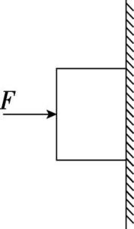
列说法正确的是( )
①小丽对木块的压力 F 和墙对木块的支持力是一对平衡力
②小丽对木块的压力 F 和木块的重力是一对平衡力
③木块受到的摩擦力和木块的重力是一对平衡力
④小丽对木块的压力 F 和木块对小丽的弹力是一对平衡力
- 只有①正确 B.只有④正确 C.只有①③正确 D.只有③④正确

类型1的主要目标是改变学生的传统水平放置的思想，让学生知道还有其他形式的类型
学生通过受力分析，得出答案
类型2 不在同一条直线放置
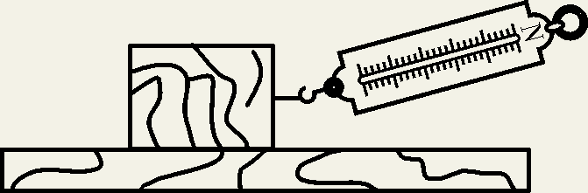
2. 如图所示，小伟同学拉着一个木箱做匀速直线运动，木箱受到的拉力和摩擦阻力 一对平衡力；木箱受到的支持力和木箱对地面的压力 一对相互作用力. （均选填“是”或“不是”）
戊
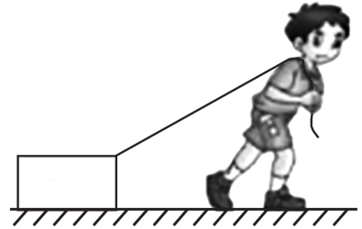

拓展：
实验小组的同学在做“探究影响滑动摩擦力大小因素”实验时不小心用如图所示的方式测量滑动摩擦力的大小，这样操作的错误之处是______________________，此时物块受到的滑动摩擦力会_______(选填“变大”“变小”或“不变”)。

类型2的目的主要是引入分力的概念
类型3 叠加放置
3. 如图所示，长方体木箱放在水平地面上，木箱上放一木块. 则下列分析正确的是（ ）
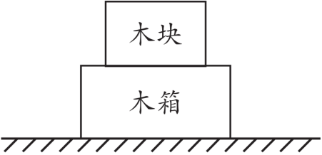
A. 木箱受到的重力和木箱对木块的支持力是一对平衡力
B. 木箱受到的重力和地面对木箱的支持力是一对平衡力
C. 木箱对木块的支持力和木块对木箱的压力是一对平衡力
D. 木箱对地面的压力和地面对木箱的支持力是一对相互作用力

- 教室里水平讲台上放有一个静止的黑板刷，下列分析正确的是( )
A.讲台受到的重力和讲台对地面的压力是一对平衡力
B.讲台对黑板刷的支持力和黑板刷对讲台的压力是一对平衡力
C.讲台对黑板刷的支持力和黑板刷受到的重力是一对平衡力
D.讲台对地面的压力和地面对讲台的支持力是一对平衡力
3、4题的目的让学生知道平衡力除了受力物体一样外，在叠加类上还要考虑大小
5.如图所示，完全相同的 A 、 B 两个长方体物块叠放在水平地面上，在拉
力 F 的作用下，物块 A 、 B 一起向右做匀速直线运动，下列说法正确的是( )
A.物块 A 受到的重力和 B 对 A 的支持力是一对相互作用力
B.物块 B 受到的重力和地面对 B 的支持力是一对平衡力
C.物块 A 对 B 的摩擦力方向水平向右，大小等于 F
D.物块 B 对地面的摩擦力方向水平向左，大小等于 F
（变式）如图甲所示，完全相同的A、B两物块重100N，把它们叠放在水平桌面上，用F1＝50N的水平力作用在B物块上，A、B一起做匀速直线运动，此时B物块所受的摩擦力为_______N；若将它们叠放在水平地面上，用F2＝80N的水平力按如图乙所示作用在A物块上，它们一起做匀速直线运动，则B物块所受的摩擦力为_______N。
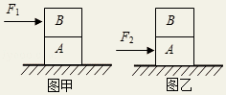
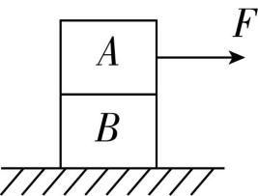

5题图 变式图
拓展：整体法和隔离法
整体法：
隔离法：
1、如图所示，静止在地面上的A、B两物体均重G=10N，同时有F=1N的两个水平力分别作用在A和B上，则地面对B的摩擦力等于 _______，B对A的摩擦力等于_______ 。
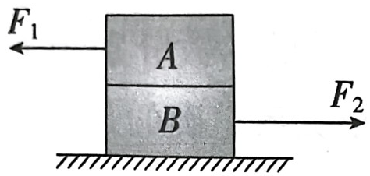
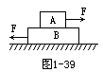
1题图 2题图
2、如图所示,A、B两个物体叠放在水平面上，同时用力F1、F2分别作用于A、B两个物体上，A、B 始终处于静止状态，其中力F1=5N，方向水平向左，力 F2=8 N，方向水平向右，下列分析正确的是 ( )
A. A和B之间的摩擦力为0N
B.地面对 B的摩擦力为3N，方向水平向左
C.地面对 B的摩擦力为8N，方向水平向左
D.A对B的摩擦力为5N，方向水平向右

课堂小结：
提出问题，本节课你学习了什么，让学生回答，同时着重强调解题的布置，受力分析不可缺

习题巩固
1. 足球进校园，深受同学们喜爱，踢出去的足球在水平草地上滚动过程中，以下两个力是一对平衡力的是（ ）
A．脚对球的作用力与草地对球的阻力
B．脚对球的作用力与球对脚的作用力
C．球向前的惯性与草地对球的阻力
D．球所受的重力与草地对球的支持力
2.【2023吉林长春期末】送药机器人的底部装有轮子，设定好程序后，可以将各类药品分类放置在机器人的内部，机器人即可将指定药品送到对应患者病房中，节省了大量的人力成本。某次机器人在水平地面上沿直线将质量约为 1 kg 的药液匀速运送过程中，下列说法正确的是( )
A.机器人对地面的压力和机器人受到的重力是一对相互作用力
B.地面对机器人的支持力和机器人受到的重力是一对平衡力
C.机器人所受牵引力和阻力是一对相互作用力
D.机器人所受牵引力和阻力是一对平衡力
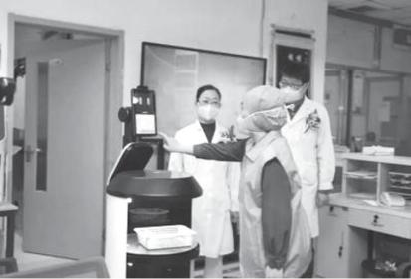

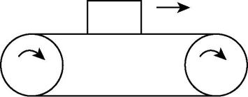

2题图 3题图
- 如图所示，物体随水平传送带一起向右做匀速直线运动，则下列说法正确的是( )
A.物体对传送带的压力与传送带对物体的支持力是一对平衡力
B.传送带对物体向右的推力与传送带对物体向左的摩擦力是一对平衡力
C.物体受到的重力与物体对传送带的压力是一对相互作用力
D.物体受到的重力与传送带对物体的支持力是一对平衡力
4、如图所示，桌面足够长，不计滑轮与绳间的摩擦，物体A重10 N,物体B重为2 N,A向右做匀速直线运动。当用水平向左的力F1拉着物体A 时，A向左做匀速直线运动，则下列说法正确的是 ( )
A、F1=10N
B、F1=4N
C.当物体A 向右运动时，地面受到的摩擦力大小为 2 N，方向水平向左
D.当物体A 向左运动时，A 受到的摩擦力大小为2 N，方向水平向左
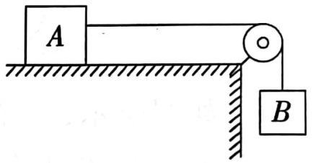
1
2
3
4
F
F
（提高练习）5、如图所示，两块相同的竖直的挡板之间有质量为m的4块相同的砖，用大小相同的水平力F压住挡板，使砖保持静止不动，那么1、2块砖之间的摩擦力大小为________，2、3块砖之间的摩擦力是_________________。

作业布置：习题巩固5题
板书设计

相互作用力与平衡力辨析及应用
- 相互作用力和平衡力
- 相互作用力
- 平衡力
- 联系和区别
- 解题布置
- 构建物理模型
- 受力分析
- 利用平衡力和相互作用力解题

教学反思

1、受力分析是学习力学的基础和根本，只有学会对物体进行受力分析，才能学好力学，所以本节课基本所有的题目都是立足受力分析进行的，让学生知道受力分析的重要性。
2、相互作用力和平衡力的概念相近，区分二者的关系尤为重要，只有区分它们，学生在解题中才会游刃有余。这个考点基本每年都会出现在安徽省中考试题中。
3、本节课其实质是一节方法学习课，主要就是让学生学会解题，如何审题，解题，突破重难点。但在处理过程中，缺乏充分发挥学生的个人主观能动性，同时在习题处理上，没有当堂检测，无反馈信息。在今后的教学中应做到，实例生活化，问题自主化，信息当堂化。

